

责任编辑：

电 话：86-010-58303547

传 真：86-010-58303388

编辑邮箱：tainbk@chinaccm.com

地址：北京市朝阳区高碑店盛世龙源12号楼（邮编：100022）

# 2019.08.2

# 4

# 一、苯酚周报

**苯酚市场周报目录**

一、苯酚周报 3

1、苯酚国际市场 3

2、苯酚国内市场 4

2.1、本周苯酚生产厂家出厂价格 4

2.2、本周苯酚区域价格 4

2.3、高桥石化苯酚价格走势图 4

2.4、苯酚华东市场价格走势图 4

3、苯酚行情分析及后市展望 4

二、丙酮周报 3

1、丙酮国际市场 3

2、丙酮国内市场 4

2.1、本周丙酮生产厂家出厂价格 4

2.2、本周丙酮区域价格 4

2.3、高桥石化丙酮价格走势图 4

2.4、丙酮华东市场价格走势图 4

3、丙酮行情分析及后市展望 4

## 1、苯酚国际市场

|  |  |  |  |  |  |  |  |
| --- | --- | --- | --- | --- | --- | --- | --- |
| **日期** | **产品名称** | **国家/地区** | **价格类型** | **最低价** | **最高价** | **均价涨跌** | **价格单位** |
| 2019-07-30 | 苯酚 | 东南亚 | CFR | 979 | 981 | **-10** | 美元/吨 |
| 2019-07-30 | 苯酚 | 中国 | CFR | 899 | 901 | **-15** | 美元/吨 |
| 2019-07-30 | 苯酚 | 美国东海岸 | 美国东海岸出罐 | - | - | **0** | 美元/吨 |
| 2019-07-30 | 苯酚 | 美湾 | FOB | 860 | 870 | **0** | 美元/吨 |
| 2019-07-30 | 苯酚 | 西北欧 | FD | 1254 | 1258 | **18** | 美元/吨 |
| 2019-07-30 | 苯酚 | 鹿特丹 | FOB | 1286 | 1290 | **19** | 美元/吨 |

## 2、苯酚国内市场

### 2.1、本周苯酚生产厂家出厂价格

|  |  |  |  |  |  |  |
| --- | --- | --- | --- | --- | --- | --- |
| **产品名称** | 生产厂家 | 天津石化 | 燕山石化 | 蓝星哈尔滨 | 高桥石化 | 吉林石化 |
| 苯酚 | 2019-7-29 | 7700 | 7700 | 7700 | 7700 | 7600 |
| 苯酚 | 2019-7-30 | 7700 | 7700 | 7700 | 7700 | 7600 |
| 苯酚 | 2019-7-31 | 7700 | 7700 | 7700 | 7700 | 7600 |
| 苯酚 | 2019-8-1 | 7400 | 7400 | 7400 | 7400 | 7300 |
| 苯酚 | 2019-8-2 | 7400 | 7400 | 7400 | 7400 | 7300 |

### 2.2、本周苯酚区域价格

|  |  |  |  |  |
| --- | --- | --- | --- | --- |
| **产品** | **日期** | **华东地区** | **华北地区** | **华南地区** |
| 苯酚 | 7月29日 | 7400-7400 | 7400-7450 | 7750-7800 |
| 苯酚 | 7月30日 | 7400-7400 | 7400-7450 | 7750-7800 |
| 苯酚 | 7月31日 | 7350-7400 | 7400-7450 | 7750-7800 |
| 苯酚 | 8月1日 | 7350-7400 | 7400-7400 | 7700-7700 |
| 苯酚 | 8月2日 | 7350-7400 | 7400-7400 | 7700-7700 |
| 较上周涨跌 | | ↓25/25 | ↓25/25 | ↓75/75 |

### 2.3、华东苯酚价格走势图

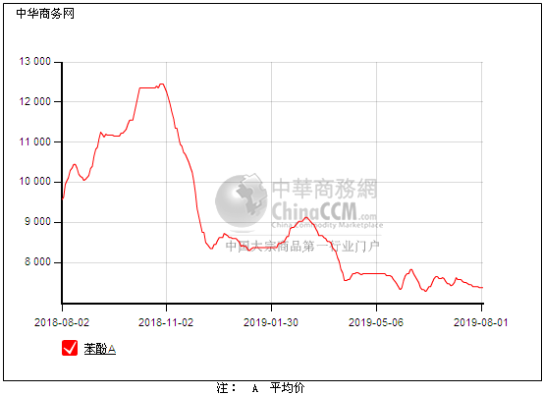

### 2.4、高桥石化苯酚价格走势图

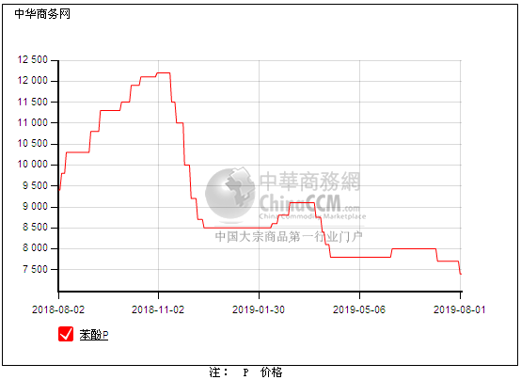

## 3、苯酚行情分析及后市展望

## 本周，国内苯酚市场整理运行，下游买盘气氛过于清淡，场内缺乏买气，贸易商仍以尽量稳价为主，也不乏有贸易商试探性的挺价，传闻工厂或下调补跌，暂且等待为主，但实单成交仍缓慢向低位倾移，场内观望为主。华东地区参考价格7400元/吨自提，华南地区参考价格7700元/吨左右周边送到，华北地区参考价格7400元/吨左右自提。

## 重点市场行情分述：

## 华东地区：本周，华东地区苯酚市场观望盘整，工厂或下调补跌，月末持稳操作为主，但买盘意向仍清淡，缺乏向好消息面引导，截止本周末，当地主流参考价格在7400元/吨，实单刚需商谈为主。

## 华南地区：本周，华南地区苯酚市场交投平淡，月末消息面安静，厂商持稳操作为主，下游按需随用随拿，交投氛围安静，截止本周末，当地主流参考价格在7700元/吨附近，刚需成交有限。

## 华北地区：本周，燕山周边地区苯酚市场僵持盘整，月末贸易商合约多已完成，场内现货有限，报盘持稳， 国内工厂计划下调补跌，需求寥寥，交投氛围安静，截止本周末，当地主流参考价格在7400元/吨附近。

## 后市预测：当前消息面多空交织，苯酚或难有大动，贸易商也只能随行就市，或延续平淡整理。

# 二、丙酮周报

## 1、丙酮国际市场

|  |  |  |  |  |  |  |  |
| --- | --- | --- | --- | --- | --- | --- | --- |
| **日期** | **产品名称** | **国家/地区** | **价格类型** | **最低价** | **最高价** | **均价涨跌** | **价格单位** |
| 2019-07-30 | 丙酮 | 鹿特丹 | FOB | 399 | 403 | **-1** | 美元/吨 |
| 2019-07-30 | 丙酮 | 西北欧 | FD | 458 | 462 | **0** | 美元/吨 |
| 2019-07-30 | 丙酮 | 美湾 | FOB | 458 | 468 | **0** | 美元/吨 |
| 2019-07-30 | 丙酮 | 中国 | CFR | 414 | 416 | **20** | 美元/吨 |
| 2019-07-30 | 丙酮 | 东南亚 | CFR | 449 | 451 | **5** | 美元/吨 |

## 

## 2、丙酮国内市场

### 2.1、本周丙酮生产厂家出厂价

|  |  |  |  |  |  |  |
| --- | --- | --- | --- | --- | --- | --- |
| **产品名称** | **生产厂家** | **燕山石化** | **蓝星哈尔滨** | **高桥石化** | **吉林石化** | **天津石化** |
| 丙酮 | 2019-7-29 | 3450 | 3800 | 3450 | - | 3450 |
| 丙酮 | 2019-7-30 | 3450 | 3800 | 3450 | - | 3450 |
| 丙酮 | 2019-7-31 | 3450 | 3800 | 3450 | - | 3450 |
| 丙酮 | 2019-8-1 | 3700 | 4100 | 3700 | - | 3700 |
| 丙酮 | 2019-8-2 | 3700 | 4100 | 3700 | - | 3700 |

### 

### 2.2、本周丙酮区域价格

|  |  |  |  |  |
| --- | --- | --- | --- | --- |
| **产品** | **日期** | **华东地区** | **华北地区** | **华南地区** |
| 丙酮 | 7月29日 | 3650-3700 | 3500-3500 | 3750-3800 |
| 丙酮 | 7月30日 | 3700-3700 | 3500-3500 | 3750-3800 |
| 丙酮 | 7月31日 | 3650-3700 | 3500-3500 | 3750-3800 |
| 丙酮 | 8月1日 | 3700-3750 | 3700-3750 | 3750-3800 |
| 丙酮 | 8月2日 | 3700-3750 | 3700-3750 | 3750-3800 |
| 较上周涨跌 | | ↓100/100 | ↓225/225 | ↓50/50 |

### 2.3、华东丙酮价格走势图

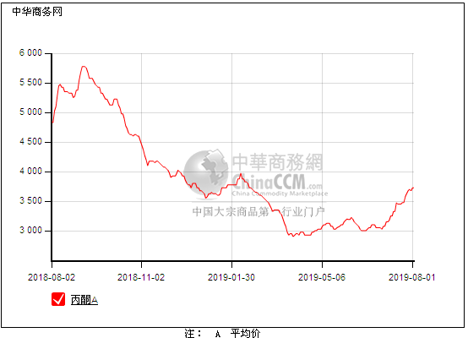

### 2.4、高桥石化丙酮市场价格走势图

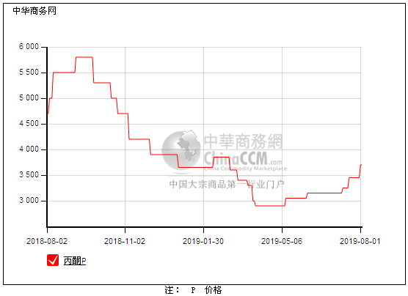

## 3、丙酮行情分析及后市展望

## 本周，国内丙酮市场坚挺运行，尽管有工厂上调补涨传闻，加上扬州实友停车期间无现货，贸易商挺价情绪浓厚，中间商也刚需跟进，成交至高位，短期内消息面平淡，各方多观望，丙酮暂且盘整为主。华东地区参考价格3700-3750元/吨，华南地区参考价格3750-3800元/吨，华北地区参考价格3700-3750元/吨，实单实谈。

## 重点市场行情分述：

## 华东地区：本周，华东地区丙酮市场居高整理，虽然场内跟进进度略有放缓，贸易商仍挺价销售为主，但工厂上调补涨，助推市场气氛，报盘仍多居高，截止本周末，当地主流参考价格在3700-3750元/吨，甚至更高，成交一般。

## 华南地区：本周，华南地区丙酮市场高位盘整，贸易商也仍以挺价为主，下游刚需采购积极性降低，不过国内工厂上调报盘，低寻不易，实单实谈。截止本周末，当地主流参考价格在3750-3800元/吨。

## 华北地区：本周，燕山周边地区丙酮市场延续走高，工厂挂牌价格上调，华东价格不断被推高，新的合约周期，贸易商也积极跟进挺价为主，截止本周末，当地主流参考价格在3700-3750元/吨，下游按需采购，实单平平。

## 后市预测：随着价格不断向上，贸易商不会过快让步，持续关注工厂动向，丙酮或居高整理。